全労連女性部ニュース NO417 2012年8月2日
発行 全労連女性部 〒113－8462 東京都文京区湯島２－４－４ 全労連会館４Ｆ
憲法をいかし
つくろう 安全・安心社会
すすめよう 対話と共同、組織拡大
全労連第26回定期大会
7月29日～31日、神奈川県横浜市で、全労連第26回定期大会が開催されました。労働者・国民のくらしを危機に追い込んでいる大企業中心主義からの転換をめざし、消費税増税を柱とする「社会保障と税の一体改革」やＴＰＰ（環太平洋経済連携協定）参加反対、原発ゼロをめざす運動など国民的課題で幅広い団体や国民と連携しながら、「安心・安全社会をめざす大運動」を展開する方針を確立しました。 討論では会場発言79名と、文書発言の2つをあわせて81人の方々から方針を補強し、運動についての積極的な意見が出されました。女性の参加比率は23.0％。

大会で確立した方針・大会の詳細については以下HPを参照してください。
http://www.zenroren.gr.jp/jp/shokai/taikai/26taikai/index.html
女性部ニュースでは、大会来賓としてごあいさつをいただいた日本婦人団体連合会堀江ゆり会長のあいさつ要旨と女性部特別代議員小澤晴美女性部常任委員の発言を紹介します。

憲法が生きる、安全・安心社会にするのが私たちの願いです
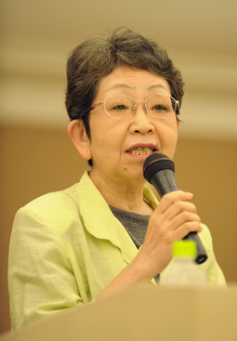
婦団連会長 堀江ゆりさん
第26回定期大会の開催お祝い、全労連のみなさまが日頃から平和と民主主義のために共同行動の先頭に立ち、あるいは幅広い市民の運動を目立たないところでもしっかりと支えていることに敬意を表します。

この大会の「憲法を生かし、安全・安心社会をつくろう」というスローガンに深く共鳴します。なぜなら言うまでもなく、いまの日本はあまりにも憲法が踏みにじられ、安全・安心が脅かされているからです。

婦団連の共同行動の中心的なテーマは平和と（ジェンダー平等）。この男女平等については政府も「男女共同参画は21世紀の最重要課題」として取り組んでいるので、最近の政府の動きと、私たちの求めているジェンダー平等について話させていただきます。
政府が男女共同参画の中でも重要課題としている一つは女性の意思決定参加拡大のためのポジティブアクション。意思決定参加の日本の遅れは大きく、衆議院議員１０・８％、世界134位、管理職比率も同様で国連からたびたび勧告を受けています。もちろん意思決定参加拡大は重要であり、女性の運動でも力を入れて取り組み、全労連の方針でも掲げられているのは歓迎、実施を望みます。もっとも、政府が本当にやる気があるかは疑問、なぜなら、民主党も（自民党も）国会議員の比例定数削減を提案しています。小選挙区制は民意をゆがめる非民主的な制度だが、女性議員をますます減らす制度でもあります。この点で、比例定数削減につよく反対する幅広い女性の輪が広がっています。

もう一つ、こちらは本気だろうと思われるのが、「女性の活躍による経済活性化」。女性が活躍できる経済社会をつくり、それによって日本経済を再生しようという。推進のための関係閣僚会議が５、6月と開かれ（国家戦略担当、男女共同参画担当、外務、文科、厚労、農水、経済産業大臣）、行動計画ができました。名前が、働く「なでしこ」大作戦と、どうもうさんくさい。計画には「日本に秘められている潜在力の最たるものこそ女性である」とあるが、それこそ、ここに秘められたねらいを見抜く必要があると考えます。美しいことばも並ぶが、政府がやっていることを見れば、女性をさらに安い労働力として労働市場に引きずり出すものとしか思えません。一方で、「雇用は有期を基本」とし、正規労働者を減らし、賃金を切り下げ、公的保育の拡充どころか社会保障の大改悪をやっているわけですから。
本当の意味で女性が活躍できるような社会、男女がともに、年齢を問わず、誰もが人間らしいまともな暮らし、労働、子育て、介護ができるよう、まさに、憲法が生きる、安全・安心社会にするのが私たちの願いです。そのために、女性もせいいっぱい頑張って運動していきます。大会の成功と、全労連のますますのご発展を願ってごあいさつといたします。ご一緒にがんばりましょう。

「自分らしくはたらき続けたい」
実態調査からみる女性労働者の現状から
全労連女性部常任委員小澤晴美
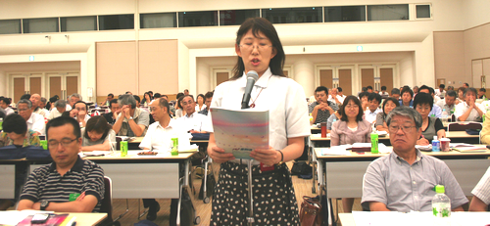
厚労省の「働く女性の実情」によると働く女性労働者は増えているが、非正規化が進み、女性労働者の54.7％が非正規です。
ある民間求人誌のアンケートでは女性の育休25％がＮＯ！女性社員が出産する際には退職してほしいと４社に1社が考えている。育休取得への理解が企業に浸透していない。
全労連女性部が2011年春に行った「女性労働者の健康・労働実態及び雇用における男女平等調査」「妊娠・出産・育児に関する実態調査」は今回は非正規労働者も対象にとりくみ、０７年に行った調査の集約を大幅に上回る回答が寄せわれ、それぞれ7293、2763人分集約しました。寄せられた声から職場の実態をみると、妊娠・出産・育児や家族的責任を果たすための母性保護や休暇制度などは、法的に整備されているが、4人に1人が流産、5人に1人がパワハラ、生理休暇は時々取得も含めても16％。現場では、経営が厳しい、人がいない、慢性的な長時間労働、企業の都合が優先され権利行使がしにくい実態があります。
また、不本意な働き方として「使い捨て労働者」としての非正規労働を強いられている。賃金も男性に比べて明らかに低く抑えられているという怒りの声がよせられました。少し紹介します。
・あるプロジェクトが立ちあがるときに、女性に対しては「数年間妊娠してもらっては困る」と言われた。
・妊娠・子育て中なのに新幹線通勤を強いられる。異動できないと言えば昇進ができない。
・夫は時間外労働が多く、家事育児すべて私。男性の長時間労働が当たり前の世の中が変わらない限り、女性の育児は当たり前で、「イクメン」という言葉自体がそんな社会を表している。
・頑張って仕事をし、結婚はしたが子どもに恵まれず、育休を取得していないためか男性と同等の昇進を果たしている。しかし、人生これでいいのかと悩む。
・育児に関わる休暇は何とか認めてもらっているが、育児以外での年休を申請すると「ただでさえ迷惑をかけているくせに」と言われ心が痛む。
・準社員として正社員以上に仕事をし、6年たって社会保険に入れてもらえたが、「入れてやるから、これ以上時給は上がらないと思え」といわれた。男性は社員になれるが、女性はなれない。
・正社員で働いていたときに子どもを妊娠したら「おろせないか」と言われ、会社を辞めた。出産後7年アルバイトのまま時給も据え置き。
・介護職のパート、妊娠しても軽度の仕事はなく、隠して働いていたらそのまま切迫流産で入院して首になった。

私たちの先輩が勝ち取ってきた権利を、すべての労働者へ周知徹底し、健康で働き続けるために学習することも大事ですが、まずは、職場の上司の理解が必要です。『母性を保護するための特別措置』は女性が働き続けるためには必須の権利です。
私の所属する全印総連では、全体の統一要求基準を定め、その重点要求の一つに、母性保護を掲げています。具体的には「職場の管理職に、母性保護の学習会など教育をせよ」としています。その結果、本当に少しずつではありますが、学習をするとか、上司が気遣ってくれるようになったという報告も出はじめました。

最後に8月25日26日に「第58回日本母親大会」を開催します。
今年の大会は、新潟県をはじめすべての自治体と教育委員会から後援をいただいています。自治体のバスを出してくれるところもあります。地元の新潟県労連を初め、新潟のみなさんは大奮闘をしています。被災地の福島は現状を広く全国の人に知っていただくために日本大会に行くと張り切り、120人の目標に対して現在175人を組織しています。宮城も目標を上回っています。
地元新潟県労連の皆様には、準備段階から大変お世話になっています。大会成功に向けて、全国からの取り組みを強めていただきますようお願い致します。
オスプレイはアメリカに帰れ！女性の声を沖縄に
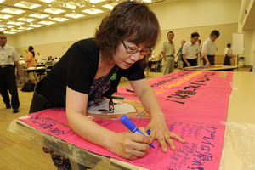
8月5日に開かれる沖縄県民集会に、女性たちの声をとどけようと、大会開催中に女性組合員、女性組織に横断幕に寄せ書きをしてもらいました。
沖縄県労連の代議員 平安さんに大会最終日に手渡し記念写真。
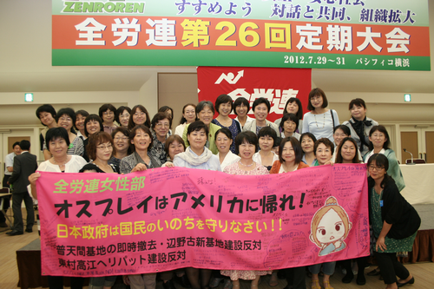

新システム関連法案廃案求める８．１院内集会
180人の参加で学習・議員要請・国会前集会
（子ども子育て新システム反対運動推進ニュースより）参議院の特別委員会で行われている新システム関連法案の審議は、８月６日、７日の中央公聴会開催が決定しました。公聴会が終了すれば採決可能な状況が整うとされており、自民・公明両党は８日に新システム関連法案を含む一括法案の採決を求め、遅くとも10日までに採決を強行することを迫っています。
しかし、この間の運動によって、当初削除されていた「市町村の保育実施義務」を保育所については修正・復活させ、新システムの問題点をいっそう明らかにしてきたことで、民主党内だけでなく、修正法案提出者である自民・公明党内にも法案に対する疑問や異論が広がり、反対の世論を無視できない状況も生まれています。
こうした政局の混迷の中で、８月１日、運動の力で新システム関連法案を廃案に追い込もうと、よりよい保育を！実行委員会は、参議院で院内集会を開催し、全参議院議員を対象にした要請行動と決起集会（議員会館前）を行い、全国から１８０人が参加しました。
議員要請行動のなかでは、民主党や自民党議員の中にも新システム関連法案に対する懸念があることが明らかになり、また新たな紹介議員も獲得することができました。参加者は運動の力で、廃案に向けて情勢を切り開いていく可能性があることを確認して、さらに地域で奮闘する決意を固め合いました。

7月31日、参議院･厚生労働委員会 有期にかかわる労働契約法改正案
わずか2時間の審議で可決！
5年手前での雇止めのおそれを是正せず
（全労連 パ臨のなかまから）労働契約法一部改正法案は、非正規労働者1800万人の多数を占める有期契約の在り方にかかわり、5年手前での大量雇止めをもたらすおそれがあるなど、たいへん重大な法案であるにもかかわらず、参議院厚生労働委員会は7月31日、参考人質疑などもおこなわないまま、たった2時間の審議で採決を強行。共産、社民の反対のみで可決してしまった。
審議では、「無期転換ルールが本当に雇用の安定化につながるのか、労働者は懸念している」など、法案に対する懸念・疑問が、法案に賛成する民主党もふくめ各党から出されるなど、法案の重大な欠陥が明らかになった。
また、自民党にいたっては、労働者派遣法の期間制限は業務についてとなっているが、労働契約法にあわせ、労働者個人についての期間制限とすべきだと、派遣法改悪を要求する始末。
共産党と社民党は入口規制の必要性、5年手前での雇止めのおそれ、不更新条項の重大な問題、無期転換後の労働条件問題などを厳しく追及。
とりわけ、喫茶チェーン｢ベローチェ｣では店長以外はほとんどが3月契約のアルバイト(約5000人)だが、会社は法改正の動きを見て、今後は勤続上限を4年とし、すでに長期に働いている労働者については来年3月末で雇止めにすることを通告。雇止めに同意しなければ契約を更新しないと恫喝しているなど、労契法改正がすでに雇止めを引き起こしている問題を田村議員(共産党)が取り上げ、厚労省としてどう対応するのかをただしたが、｢相談には応ずる｣とするのみで、企業への指導もできないことが明らかになった。
●情報●
●「日本再生戦略」を決定／国家戦略会議
政府の国家戦略会議は７月30日の第８回会合で、2020年に向けて、平均経済成長率の名目３％、実質２％程度への達成の道筋を描いた「日本再生戦略」を決定した。環境、医療・介護など11分野の成長戦略を提起している。 http://www.npu.go.jp/policy/policy04/archive05_14.html
●認可保育所、「希望する時期から入所できた」８８．２％／厚労省
厚生労働省は７月31日、2009年地域児童福祉事業等調査の結果を公表した。認可保育所を利用している児童のうち「希望する時期から入所できた」のは88.2％。うち「希望する時期より入所を早めた」のは3.5％だった。入所を早めた理由は「入所が困難になりそうだったため、育児休業を切り
上げた」が37.6％、「勤務先の要請（業務の都合）」19.8％だった。
http://www.mhlw.go.jp/stf/houdou/2r9852000002g5nz.html

